Отчет о результатах самообследования.

Муниципального казенного дошкольного образовательного учреждения детский сад «Лукоморье»
за 2016-2017 уч.г

В настоящее время в дошкольном образовательном учреждении функционирует 2 разновозрастные группы: для детей в возрасте от 3 до 5лет, которую посещает 16 детей и для детей 5-8 лет, которую посещали 15 детей, 1 ребенок отчислился по заявлению родителей. В данное время ДОУ посещают 30 детей.
Содержание образовательного процесса выстроено в соответствии с примерной образовательной программой воспитания и обучения в детском саду «От рождения до школы» под редакцией Н.Е. Вераксы, М.А. Васильевой, а также в соответствии с Федеральным государственным образовательным стандартом дошкольного образования. Образовательная программа предусматривает решение образовательных задач в совместной деятельности взрослого и детей, самостоятельной деятельности детей не только в рамках непосредственно-образовательной деятельности, но и при проведении режимных моментов в соответствии со спецификой дошкольного образования. Ведущими целями образовательной программы дошкольного образования являются «создание благоприятных условий для полноценного проживания ребенком дошкольного детства, формирование основ базовой культуры личности, всестороннее развитие психических и физических качеств в соответствии с возрастными и индивидуальными особенностями, подготовка к жизни в современном обществе, к обучению в школе, обеспечение безопасности жизнедеятельности дошкольника. Цели реализуются в процессе разнообразных видов деятельности: игровой, коммуникативной, трудовой, познавательно-исследовательской, двигательной, изобразительной, продуктивной, музыкальной, а также через восприятие художественной литературы и фольклора, самообслуживание и элементы бытового труда. Для достижения целей программы первостепенное значение имеют: - забота о здоровье, эмоциональном благополучии и своевременном всестороннем развитии каждого ребенка; - создание в группах атмосферы гуманного и доброжелательного отношения ко всем воспитанникам, что позволит растить их общительными, добрыми, любознательными, инициативными, стремящимися к самостоятельности и творчеству; - творческая организация (креативность) процесса воспитания и обучения; - вариативность использования образовательного материала, позволяющая развивать творчество в соответствии с интересами и наклонностями каждого ребенка; - уважительное отношение к результатам детского творчества; - обеспечение развития ребенка в процессе воспитания и обучения; - координация подходов к воспитанию детей в условиях ДОУ и семьи; обеспечение участия семьи в жизни групп детского сада и дошкольного учреждения в целом; - соблюдение преемственности в работе детского сада и начальной школы, исключающей умственные и физические перегрузки в содержании образования ребенка дошкольного возраста. При решении этих задач учитывали принцип дошкольной дидактики: - принцип взаимосвязи всех направлений работы с детьми дошкольного возраста; - принцип последовательности; - принцип систематичности; - принцип повторности.
За 2016-2017уч.г наши дети находили 3716(Три тысячи семьсот семнадцать) детодней. Учреждение работало 183 день. Всего пропущено – 1288 детодня, из них пропусков по болезни –914 детодней, по другим причинам (по заявлению родителя, внеплановым и плановым работам Идринского РЭС ПО МЭС т.е отключение электроэнергии, ремонту централизованного водопровода т.е. отсутствия воды в детском саду, морозы). Пропуски дают дети из М.Хабыка, Б.Хабыка, Н.Березовки и п.Майский.
На территории Администрации сельского совета п.Добромысловский зарегистрировано76 детей от 0 до 7 лет. Детский сад посещают 22 ребенка в возрасте от 3 до 7 лет с п.Добромысловский и 8 детей с периферии (1 ребенок - с. Б-Хабык, 6 детей- п.Майский, 1 ребенок – с.Н-Березовка)
Доступность дошкольного образования на территории п.Добромысловский – 100%.
1. Анализ контингента детей и родителей.

1.1. Характеристика контингента детей по полу.
мальчики | девочки
20 чел./66% | 11чел./34 %
Анализ контингента детей по полу свидетельствует о наличии в его составе мальчиков больше на 36% чем девочек, что свидетельствует о необходимости осуществления полоролевого воспитания дошкольников, направленного на овладение ими культурой в сфере взаимоотношения полов, формирование адекватной полу модели поведения, правильного понимания роли мужчины и роли женщины в обществе.

1.2. Характеристика контингента детей по группам здоровья.
В ДОУ воспитываются 87 % абсолютно здоровых детей (27 детей, имеющих 1–ю группу здоровья) и 9 % детей, имеющих незначительные отклонения в состоянии здоровья (7 детей, имеющие 2-ю группу здоровья) и 4% - ребенок инвалид, имеющий 2-ю гр здоровья.
Оздоровительная работа в группах строится на профилактике нарушений осанки, коррекции плоскостопия, на использовании двигательно-игровых пауз между занятиями и на статических занятиях, проведении гимнастики пробуждения. Большое внимание уделяется профилактике плоскостопия: с детьми проводятся специальные упражнения. В режим дня активно включается пальчиковая гимнастика, способствующая развитию мелкой моторики и тактильных ощущений. Контроль за физическим развитием детей дает возможность проанализировать динамику их развития. Медицинское обслуживание детей осуществляется медицинской сестрой. Она очень внимательно относится к состоянию здоровья каждого ребенка, участвует в проведении медико – педагогического контроля, следит за своевременным проведением профилактических прививок, осуществляет контроль за питанием детей, за санитарным состоянием учреждения в целом. Общее санитарно – гигиеническое состояние учреждения соответствует требованиям СанПинов: световой, питьевой и воздушный режимы соответствуют нормам. Но, несмотря на положительную динамику развития, имеются недостатки:
- Недостаточно разнообразны формы организации двигательной активности организации спортивных упражнений и игр на воздухе, организации Дней здоровья, самостоятельная двигательная активность детей.
Все это требует активизации работы педагогического, медицинского персонала по внедрению эффективных здоровье сберегающих технологий по профилактике заболеваний.
В младшей группе (3-5лет) на начало года списочный состав детей был 7. В течении года в эту группу было зачислено 9детей: в возрасте 3-х лет - 8детей, в возрасте 4-х лет -1 ребенок. Все дети поступали в ДОУ по направлениям УОАР. Работа с детьми данного возраста требует постоянного тесного контакта с родителями воспитанников. Воспитатель Гиршвельд О.Н. проводила свою работу качественно и в системе, решая следующие задачи:
- способствовать снятию эмоционального напряжения; развитию восприятия; навыков общения и взаимодействия с взрослыми и сверстниками;
- способствовать снятию мышечного напряжения, координации движений, развитию общей и мелкой моторики;
- развитие произвольности поведения, игровых навыков, умения подчиняться правилам, переходить от игры «рядом» к игре «вместе»;
- активизации речевого развития.
Итоги адаптации детей 3-х летнего возраста показали, что в группе «Звездочки»
87% - 7 детей с легкой степенью адаптации
13 % -2 ребенка имеют среднюю степень адаптации.
Итоги адаптации детей 4-х летнего возраста показали, что в группе этой 100% - дети с легкой степенью адаптации.
Вывод: таким образом, анализ результатов адаптации детей к условиям дошкольного учреждения позволяет сделать следующие предположения: в группе «Звездочки» созданы все необходимые условия для успешного вхождения малышей в образовательную атмосферу детского сада, воспитатель Гиршвельд О.Н. создает условия для их разностороннего развития.
1.2.1.Безопасные условия пребывания детей в ДОУ.
Анализ питания.
Здоровье детей невозможно обеспечить без рационального питания, которое является необходимым условием их гармонического роста, физического и нервно – психического развития, устойчивости к действию инфекций и других, неблагоприятных факторов внешней среды. Кроме того, правильно организованное питание формирует у детей культурно - гигиенические навыки, полезные привычки, так называемое рациональное пищевое поведение, закладывает основы культуры питания. Основным принципом в детском саду служит максимальное разнообразие пищевых рационов. Для обеспечение детей всеми необходимыми пищевыми веществами включаем в повседневные рационы все основные группы продуктов – мясо, рыба, молоко и молочные продукты, яйца, пищевые жиры, овощи, фрукты, сахар и кондитерские изделия, хлеб, крупы и т.д. Стремимся к тому, чтобы готовые блюда были красивыми, вкусными, ароматными. В нашем детском саду организованно 4-х разовое питание. Требование к организации питания в учреждении:
- питание детей осуществляется в соответствии с 10 – дневным меню, согласовано с заведующей детским садом
- соблюдалось обеспечение суточной потребности в пищевых веществах
- строго выполняется режим;
- в течение года обеспечивается выполнение норм питания ребенка;
Выполнение норм основных продуктов:
- использование максимальное разнообразие продуктов;
- медсестра грамотно составляет рацион питания;
- выдерживается достаточное обеспечение калорийности;
- проводится технологическая и кулинарная обработка продуктов;
- приготовленная пища имеет хорошие вкусовые качества и внешний вид.
Организация питьевого режима:
- при питьевом режиме используется кипяченая вода;
- питьевая вода доступна детям в течение всего дня;
Выводы: питание детей соответствует действующим нормативам.

1.2.2. Безопасность дорожного движения.
Занятия и развлечения по правилам дорожного движения всегда актуальны в детском саду. В детском саду ребенок должен научиться элементарным правилам поведения на дороге, особенно в роли пешехода. Важным условием обучения правилам дорожного движения является создание развивающей среды.
В группах имеются уголки по правилам дорожного движения. В уголке «Дети и безопасность» выставлены красочные иллюстрации о безопасности с огнем, электричеством и т.д.
Развивающая среда включает в себя: яркие и красочные плакаты, где показано, как нужно себя вести на пешеходном переходе или светофоре, макет улицы с игрушечными дорожными знаками, машинками, светофором, пешеходами
Дети разучивали дорожные знаки, учились обходить трамвай, автобус, знакомились с такими понятиями, как подземный и наземный переход и многое другое.
Заинтересованность детей в обучении ПДД – ключ их безопасности на проезжей части в будущем. Поэтому для поддержания внимания и хорошего запоминания информации необходим игровой подход, особенно в дошкольный период. Уголок ПДД в нашем детском саду помогает создать развлекательную и одновременно познавательную обстановку. Его функция заключаться в объяснении в игровой форме правил поведения на проезжей, пешеходной части.
В сентябре проведен месячник по профилактике ДДТТ (в уголке по ПДД выставлены красочные иллюстрации по теме месячника; для детей приобретены настольные игры «Внимание! Дорога!», «Знаки дорожного движения»). В мае проведен месячник по профилактике ДДТТ (в уголке обновлены иллюстрации; проведен конкурс на лучший рисунок по теме месячника; с детьми разучивались стихи). Проведена методическая неделя «Дорожная азбука».
Так же в группе оформлен уголок для родителей, где расположена информация о безопасном поведении ребенка на дорогах. Размещены памятки для родителей по обучению детей правилам дорожного движения.

1.3. Характеристика контингента родителей ДОУ.
В работе с родителями мы учитываем образовательный ценз и социальный паспорт семей ДОУ.
Уровень образования родителей.
Высшее образование имеет 2/4% родителя (институт), среднее специальное образование имеют 25/44% родителя (училище, техникум, СПТУ), среднее полное – 9/17% родителей (11 классов), среднее неполное – 20/35% родителей (9 классов).

Анализ контингента родителей ДОУ по уровню образования и сферам занятости позволяет сделать предположение о недостаточном уровне их психолого-педагогической культуры, отсутствии необходимого запаса знаний в области дошкольной педагогики и психологии, возрастной физиологии гигиены, не владение практическими умениями по осуществлению конкретных педагогических воздействий на ребенка.
Данная особенность контингента родителей требует от педагогического коллектива ДОУ организации широкой просветительской работы с семьей, активного приобщения родителей к совместной с детским садом деятельности по воспитанию детей.

Род деятельности родителей.

работающие | безработные
чел. 27 | 24 чел.
57% | 43%

Наличие в группе разнообразных по своему социальному статусу семей (полные, неполные, многодетные, малообеспеченные) требуют организации индивидуального подхода к работе с родителями. И исходя из этого ведущей целью взаимодействия с семьей – это создание в группе необходимых условий для развития ответственных и взаимозависимых отношений с семьями воспитанников, обеспечивающих целостное развитие личности дошкольника, повышение компетентности родителей в области воспитания.

1.4. Характеристика семей ДОУ по социальному статусу.

полные | неполные | малообеспеченные | обеспеченные | многодетные
28 | 3 | 29 | 2 | 6
90% | 10% | 93% | 7% | 20%

Наличие в ДОУ разнообразных по своему социальному статусу семей (полные - неполные, малообеспеченные) требуют организации индивидуального подхода к работе педагогов с родителями.

2.Анализ кадрового потенциала педагогов ДОУ.
Педагогическими кадрами ДОУ укомплектовано на 42%.
Руководитель: заведующий - 1 человек;
Воспитатели: 2 человека;
Остаются вакансии: логопед, музыкальный руководитель, старший воспитатель, физ. инструктор.

2.1.Уровень образования педагогов ДОУ.
Высшее образование | Среднее специальное
2 педагога / 66% | 1 педагог / 34 %

2.2. Стаж работы педагогов в ДОУ
До 2-х лет | От2-х до 5-и лет | От 5-и до 10-и лет | От 10-и до 15-и лет
- | 1 | - | 2
 | 34% |  | 66%

2.3. Возраст педагогов.
25-30 лет | 35-40 лет | 40-45лет
 | 1 | 2
 | 34% | 66%

2.4. Аттестация педагогических кадров ДОУ.
Всего | Первая квалификационная категория | Вторая квалификационная категория | соответствие | Не аттестованы
2 педагога |  |  | 2
 |  |  | 100%

Прохождение аттестации на 1 квалификационную категорию запланирована на 2018г.

2.5.Курсовая подготовка педагогических кадров ДОУ.
Работа по курсовой подготовке педагогических кадров является предметом особого внимания администрации ДОУ.
В 2014г курсы повышения квалификации в объеме 72 часа по теме «Организация образовательной деятельности в контексте ФГОС ДО (Планирование образовательной деятельности)» прошли 2 воспитателя. Заведующая прошла курсы повышения квалификации в объеме 72 часа по теме «Работа в условиях введения федеральных государственных образовательных стандартов».
Итого:100% педагогов прошли курсы повышения квалификации по ФГОС ДО.
В настоящее время очень много говорится об инклюзивном образовании. Как уже описывалось выше, наш детский сад посещал ребенок-инвалид. Поэтому наши воспитатели прошли курсы повышения квалификации по теме «Формирование модели инклюзивного образования для детей с ограниченными возможностями здоровья в соответствии с ФГОС ДО» 108 академических часов.
Заведующая прошла курсы повышения квалификации по Федеральному закону № 44-ФЗ «О контрактной системе в сфере закупок……», также прошла профессиональную переподготовку «Менеджмент в образовании».

Все педагоги посещали районные методические объединения, что положительно влияет на повышение педагогического мастерства.
Чтобы не отстать от времени, воспитатель должен постоянно совершенствовать свои знания, овладевать прогрессивными педагогическими технологиями воспитания и обучения и тем самым обеспечить возможность для своего развития. Важным фактором повышения профессионального уровня педагога является самообразование. Отчет по самообразованию воспитатели Вождаева Т.В. и Гиршвельд О.Н. провели через показ открытых мероприятий и через отчет на педагогических советах.
Воспитатель старшей разновозрастной группы имеет личный Веб-сайт (электронное портфолио) на Социальном сайте работников образования.
В целом работа педагогического коллектива детского сада отмечается достаточной стабильностью и положительной результативностью. Ежегодно педагоги повышают свое мастерство в ходе прохождения аттестации, повышения квалификации.

3.Анализ воспитательно-образовательной работы с детьми.
Ключевой задачей педагогического коллектива является получение качественного образования воспитанниками ДОУ. На качество образования влияет единые требования обучения и воспитания детей, преемственность между дошкольным и школьным образованием, квалификация педагогов. Результаты усвоения содержания программы отслеживаются с помощью наблюдений, бесед с родителями, анализа.
Для того чтобы развивать и воспитывать детей необходима правильная, целесообразная, удобная, информационная экспериментальная развивающая среда, настраивающая на эмоциональный лад и обеспечивающая гармоничное отношение между ребенком и окружающим миром.
Нам удалось создать условия соответствующие духовным, социальным познавательным, эстетическим, коммуникативным, общекультурным потребностям детей.
Все предметы убранства и оборудования в группе гармонично сочетались по цвету, стилю и материалам, из которых они изготовлены. Предметы для игр хранились на открытых полках шкафов и стеллажей. Игрушки среднего и мелкого размера дети использовали по своему усмотрению, для самостоятельной игры. В свободном доступе, на полочках открытых шкафчиков хранилось множество мозаик, кубиков, настольно-печатных и дидактических игр.
Для речевого развития созданы:
- уголок по развитию речи с игрушками и пособиями, серии сюжетных картинок, «алгоритмы» для составления рассказов, картотеки, лото, дидактические игры;
- детская библиотека с подборкой книг по программе, любимыми произведениями детей, энциклопедиями, детскими журналами и т.д.;
- уголок театрализации с различными видами театров, небольшой ширмой, элементами костюмов, масками, диски с записями детских песен и сказок.
Для умственного развития созданы:
- математический уголок с раздаточным счетным материалом, комплектами цифр, математических знаков, геометрических фигур, занимательный и познавательный математический материал, логико-математические игры, схемы и планы, набор объемных геометрических фигур;
- уголок экспериментирования с природным материалом, сыпучими продуктами, емкостями разной вместимости, календарем природы, комнатными растениями, лейками, опрыскивателями.
Для эстетического развития созданы:
- уголок художественного творчества с разными видами бумаги, книжками-раскрасками, карандашами, фломастерами, пластилином, мелками и т.д..
Образовательное пространство для познавательной деятельности оформлено с учетом психолого-педагогических, эстетических и санитарно-гигиенических требований.
Большое внимание было уделено освещению групповой комнаты, ведь помимо физиологического, оно имеет и психологическое значение.
Для сюжетно-ролевых игр в группе имелись необходимые атрибуты в соответствии с возрастом и половой принадлежностью детей.
Дети с увлечением играли с конструктором «Лего». Включали в игру небольшие игрушки, фигурки животных, людей, машинки.
При создании предметно-развивающей среды воспитателем учитывался и региональный компонент: отдельно созданы альбомы (В\ч), художественная литература, наглядный дидактический материал по разной росписи. В группе имеется «уголок уединения».
Для родителей оформлен информационный уголок, из которого они узнают о жизнедеятельности группы (режим дня, сетка занятий), проводимых мероприятиях. Получали необходимую информацию (советы, рекомендации, консультации, памятки) от воспитателя об образовании и развитии детей. Имеется уголок детского творчества «Мы рисуем».
Воспитание и обучение детей осуществлялось по принципу комплексно-тематического планирования. Работа велась по пяти направлениям:
- Физическое развитие: «Физическая культура».
- Познавательное развитие: «ФЭМП», «Ознакомление с миром природы», «Развитие познавательно-исследовательской деятельности».
- Речевое развитие: «Развитие речи» (подготовка к обучению грамоте), «Художественная литература».
- Художественно-эстетическое развитие: «Изобразительная деятельность» (рисование, аппликация, лепка), «Конструирование», «Музыка». К данной области относится (вариативная часть): нетрадиционная изобразительная деятельность «Волшебный мир красок Красноярского края».
- Социально-коммуникативное развитие: Совместная деятельность воспитателя с детьми, самостоятельная деятельность (социализация, труд, безопасность).
До апреля 2017года группу посещал 1ребенок – инвалид. Для ребенка была разработана адаптированная образовательная программа. Важно было создать эмоциональное благополучие – это, прежде всего комфорт в душе ребенка (ориентация на успех в достижении целей, наличие положительных эмоций). Также были созданы необходимые условия предметно-пространственной среды.
Для проведения педагогической диагностики использовались следующие методы: наблюдение, тестирование, беседы, диагностические ситуации, анализ продуктов детской деятельности, диагностическое задание.
Результаты выполнения образовательной программы ДОУ
в старшей разновозрастной группе (дети 5- 6лет) (4 чел)

Образовательная область  «Физическое развитие» | Образовательная область  «Речевое развитие»
Образовательная область  «Познавательное развитие» | Образовательная область  «Художественно-эстетическое развитие»
Образовательная область  «Социально-коммуникативное развитие» | Общий результат по областям  (дети 6-7лет)
В данной диаграмме представлены образовательные области на конец года.
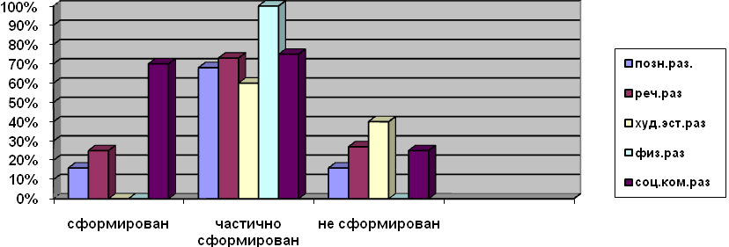

По познавательному развитию на сентябрь месяц – со сформированным уровнем развития - нет, с частично сформированным уровнем развития детей – 42%, с не сформированным уровнем развития детей составило – 58%. На конец года со сформированным уровнем развития – 16%, с частично сформированным уровнем развития детей – 68%, с не сформированным уровнем развития детей составило – 16%.
По речевому развитию на сентябрь месяц – со сформированным уровнем развития - 0%, с частично сформированным уровнем развития детей – 25%, с не сформированным уровнем развития детей составило – 75%. На конец года со сформированным уровнем развития – 25%, с частично сформированным уровнем развития детей – 73%, с не сформированным уровнем развития детей составило – 27%.
По Художественно - эстетическому развитию на сентябрь месяц – со сформированным уровнем развития - 0%, с частично сформированным уровнем развития детей – 10%, с не сформированным уровнем развития детей составило – 90%. На конец года со сформированным уровнем развития – 0%, с частично сформированным уровнем развития детей – 60%, с не сформированным уровнем развития детей составило – 40%.
По физическому развитию на сентябрь месяц – с сформированным уровнем развития - нет, с частично сформированным уровнем развития детей – 100%, с не сформированным уровнем развития детей – нет. На конец года со сформированным уровнем развития – нет, с частично сформированным уровнем развития детей – 100%, с не сформированным уровнем развития детей – нет.
По социально-коммуникативному развитию на сентябрь месяц – со сформированным уровнем развития - 0%, с частично сформированным уровнем развития детей – 75%, с не сформированным уровнем развития детей – нет. На конец года с сформированным уровнем развития – 70%, с частично сформированным уровнем развития детей – 30%, с не сформированным уровнем развития детей –25%
Вывод: Анализ качества освоения программного материала воспитанниками по образовательным областям позволяет выстроить следующий рейтинговый порядок: наиболее высокие результаты у воспитанников по образовательным областям «Социально-коммуникативное развитие», «Познавательное развитие» и «Физическое развитие».
Следует больше работать над реализациями задач образовательных областей: «Речевое развитие», «Художественно-эстетическое развитие». В связи с этим следует усовершенствовать работу по составлению комплексно-тематического планирования, делая акцент на решение задач данных образовательных областей, проводить комплексную более углублённую работу с логопедом и родителями (консультации, собрания).

Результаты выполнения образовательной программы ДОУ
в старшей разновозрастной группе (дети 6-7лет) (10 чел)

Образовательная область  «Физическое развитие» | Образовательная область  «Речевое развитие»
Образовательная область  «Познавательное развитие» | Образовательная область  «Художественно-эстетическое развитие»
Образовательная область  «Социально-коммуникативное развитие» | Общий результат по областям  (дети 6-7лет)
В данной диаграмме представлены образовательные области на конец года.

По познавательному развитию на сентябрь месяц – со сформированным уровнем развития - 30%, с частично сформированным уровнем развития детей – 50%, с не сформированным уровнем развития детей составило – 20%. На конец года со сформированным уровнем развития – 53%, с частично сформированным уровнем развития детей – 40%, с не сформированным уровнем развития детей составило – 7%.
По речевому развитию на сентябрь месяц – со сформированным уровнем развития - 10%, с частично сформированным уровнем развития детей – 65%, с не сформированным уровнем развития детей составило – 25%. На конец года со сформированным уровнем развития – 50%, с частично сформированным уровнем развития детей – 40%, с не сформированным уровнем развития детей составило – 16%.
По Художественно - эстетическому развитию на сентябрь месяц – со сформированным уровнем развития - 27%, с частично сформированным уровнем развития детей – 57%, с не сформированным уровнем развития детей составило – 20%. На конец года со сформированным уровнем развития – 50%, с частично сформированным уровнем развития детей – 40%, с не сформированным уровнем развития детей составило – 10%.
По физическому развитию на сентябрь месяц – с сформированным уровнем развития - 40%, с частично сформированным уровнем развития детей – 60%, с не сформированным уровнем развития детей – нет. На конец года со сформированным уровнем развития – 50%, с частично сформированным уровнем развития детей – 50%, с не сформированным уровнем развития детей – нет.
По социально-коммуникативному развитию на сентябрь месяц – со сформированным уровнем развития - 50%, с частично сформированным уровнем развития детей – 50%, с не сформированным уровнем развития детей – нет. На конец года с сформированным уровнем развития – 70%, с частично сформированным уровнем развития детей – 30%, с не сформированным уровнем развития детей – нет.
Таким образом, анализируя качества освоения программного материала воспитанниками подготовительной подгруппы по образовательным областям, на конец года: наиболее высокие результаты у воспитанников по образовательным областям «Социально-коммуникативное развитие», «Познавательное развитие» и «Физическое развитие».
Следует больше работать над реализациями задач образовательных областей: «Речевое развитие», «Художественно-эстетическое развитие». Проводить более углублённую работу с родителями (консультации, открытые занятия).

Общий результат выполнения образовательной программы ДОУ в старшей разновозрастной группе (дети 5-7лет) (15/14 чел)
Общее количество воспитанников в разновозрастной старшей группе детского сада 15 человек, но так как в группе есть ребенок-инвалид с диагнозом (аутист) к данной педагогической диагностики он не относится.
Образовательная область  «Физическое развитие» | Образовательная область  «Речевое развитие»
Образовательная область  «Познавательное развитие» | Образовательная область  «Художественно-эстетическое развитие»
Образовательная область
«Социально-коммуникативное развитие»
В данной диаграмме представлены образовательные области на конец года 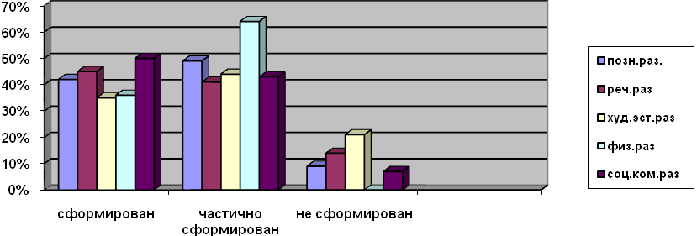

Вывод:
Уровень овладения необходимыми навыками и умениями по образовательным областям проводился педагогами детского сада (воспитателем, музыкальным руководителем). Он основан на анализе достижения детьми промежуточных результатов. С помощью средств мониторинга образовательного процесса отследили степень продвижения дошкольника в образовательной программе. Для проведения мониторинга использовали беседы, наблюдение за активностью ребенка в разные периоды пребывания в ДОУ, анализ продуктов детской деятельности. Данные о результатах мониторинга занесли в диагностическую карту, анализ которых позволил оценить эффективность образовательной программы и организацию образовательного процесса в группе детского сада. В общем, анализ показателей динамики освоения программного материала показал, что материал детьми разновозрастной группы (дети 5-7лет), усвоен частично. Предполагаемой причиной такого уровня является: высокий уровень заболеваемости в зимний период отдельных воспитанников, наличие у некоторых детей хронических заболеваний, непосещение ребенком детского сада из-за отсутствия подвоза в ДОУ с соседнего поселка, не оценивался ребенок – инвалид, а так же плохая посещаемость из-за неорганизованности родителей, пассивность родителей по закреплению пройденного материала с детьми дома.

Результат выполнения образовательной программы ДОУ в младшей разновозрастной группе (на начало года 12 детей, на конец года 16 детей)

По познавательному развитию на сентябрь месяц уровень развития – сформирован - 0 %, частично сформирован –0% , не сформирован – 100%.
На конец года сформирован - 0 %, частично сформирован –31 % , не сформирован –69 % .

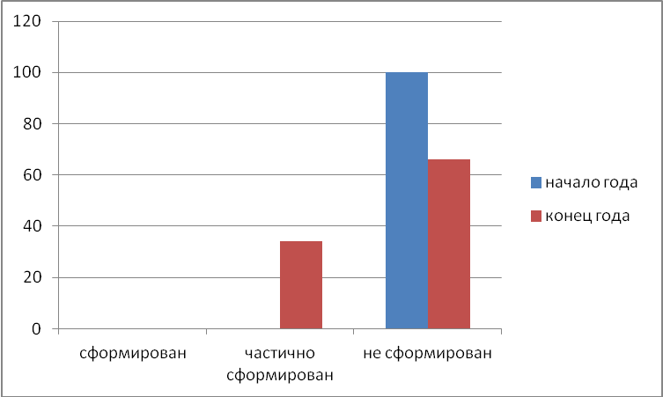
По речевому развитию на сентябрь месяц уровень развития – сформирован - 0 %, частично сформирован –0% , не сформирован – 100%.
На конец года сформирован - 0 %, частично сформирован –56% , не сформирован –44% .

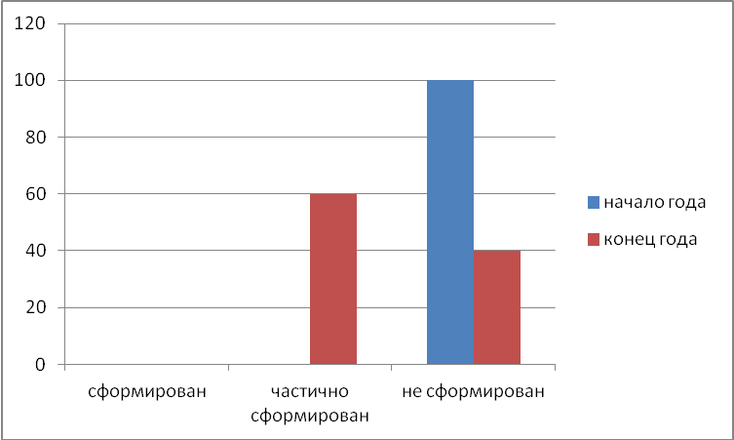
По Художественно - эстетическому развитию на сентябрь месяц уровень развития – сформирован - 0 %, частично сформирован 32% , не сформирован – 68%.
На конец года сформирован - 0 %, частично сформирован –35 % , не сформирован –65% .

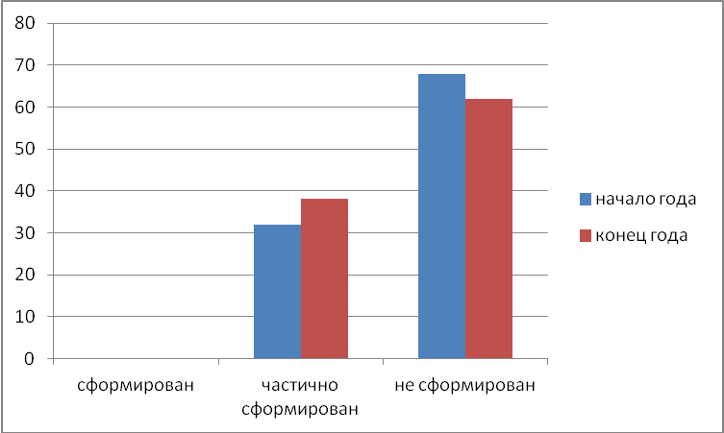
По физическому развитию на сентябрь месяц уровень развития – сформирован - 0 %, частично сформирован –42% , не сформирован – 58%.
На конец года сформирован - 13 %, частично сформирован –56 % , не сформирован –31% .
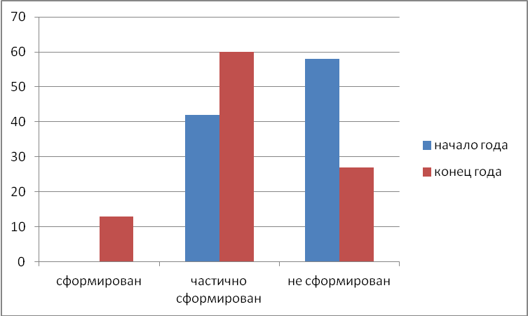
По социально-коммуникативному развитию на сентябрь месяц уровень развития – сформирован - 0 %, частично сформирован –33 % , не сформирован – 67 %.
На конец года сформирован - 15 %, частично сформирован –53% , не сформирован –31 % .

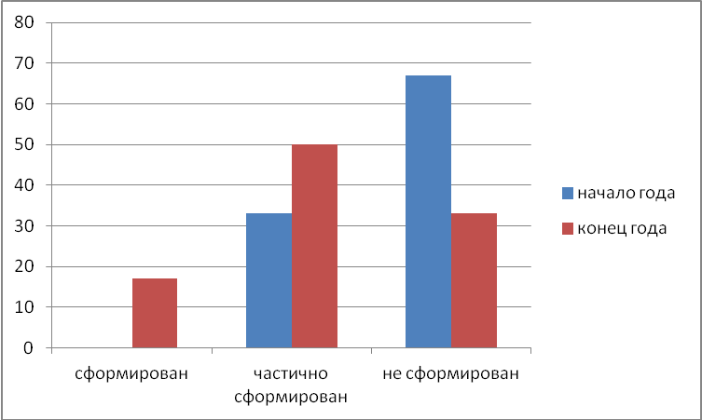

На конец года навык сформирован у 14% детей, частично сформирован- 38%, не сформирован у - 48% детей.
Таким образом, анализ усвоения детьми программного материала показывает стабильность и позитивную динамику по всем направлениям развития. Положительное влияние на этот процесс оказывает тесное сотрудничество воспитателей, специалистов, администрации и родителей, а также использование приемов развивающего обучения и индивидуального подхода к каждому ребенку. Знания и навыки, полученные детьми в ходе непосредственно образовательной деятельности, необходимо систематически закреплять и продолжать применять в разнообразных видах детской деятельности. Особое внимание следует уделить использованию многообразных традиционных и нетрадиционных методов работы, позволяющих развивать соответствующие знания, умения и навыки.

Сводные данные по выполнению программы
в младшей и старшей разновозрастной группе
Итого по саду: сформирован уровень у детей – 27%,частично сформирован – 45%, не сформирован– 28%.
В общем, анализ показателей динамики освоения программного материала показал, что материал детьми разновозрастной группы усвоен частично. Предполагаемой причиной такого уровня является: высокий уровень заболеваемости в зимний период отдельных воспитанников, наличие у некоторых детей хронических заболеваний, непосещение ребенком детского сада из-за отсутствия подвоза в ДОУ с соседнего поселка, не оценивался ребенок – инвалид, а так же плохая посещаемость из-за неорганизованности родителей, пассивность родителей по закреплению пройденного материала с детьми дома.
Анализируя уровень развития целевых ориентиров выпускников ДОУ хотелось бы обратить внимание на результаты педагогической диагностики по разделу «Развитие речи» у детей выпускников. У них значительно активизировался словарный запас в обыденной жизни, речь стала яркой, эмоциональной, дети используют в речи эпитеты, метафоры, пословицы и поговорки.
Однако, несмотря на высокий уровень развития игровой и познавательной деятельности можно выделить следующие проблемы:
- поведение во время занятий, дети часто отвлекаются, спорят, часто не могут заниматься совместной деятельностью (играть в подвижные игры со сменой водящего, выбрать капитана команды, следовать установленным правилам);
- организация самостоятельной деятельности (в организации сюжетно-ролевой игры, в выборе роли, в доведения игры до конца);
- недостаточная сформированность коммуникативных компетенций (дети порой перебивают ответы друг друга, выкрикивают и не всегда могут доказать свою точку зрения по какому- либо вопросу, конфликтные ситуации не могут разрешить словами, прибегают к помощи взрослого);
Результаты обследования уровня готовности будущих первоклассников к школьному обучению представлен в таблице.

Уровень готовности | 2016-2017 уч.г
Сформирован | 55%
Частично сформирован | 40%
Не сформирован | 5%

Вывод: анализ уровня готовности детей к обучению в школе в очередной раз показал, что в целом уровень развития детей подготовительной группы «Непоседы» достаточный.

Современные образовательные технологии
В работе с детьми воспитатели использовали современные образовательные технологии:
- здоровьесберегающие технологии;
- технологии проектной деятельности
- личностно-ориентированные технологии;
- технология портфолио дошкольника
- игровые технологии
На каждого воспитанника старшей разновозрастной группы имеется «Портфолио воспитанника» - копилка личных достижений ребенка в разнообразных видах деятельности (сертификаты, грамоты, дипломы, личные работы) в период обучения ребенка в ДОУ.
Метод проектов - это особый механизм взаимодействия семьи и ДОУ.
В настоящее время большинство родителей и другие члены семей наших воспитанников активно включаются в работу по реализации проектов. Родители обсуждают интересующие их вопросы с педагогами, участвуют в организации и проведении разных мероприятий. Родители, участвуя в реализации проектов, являются не только источником информации, реальной помощи и поддержки ребенку и педагогу в процессе работы над проектами, но так, же стали непосредственными участниками образовательного процесса.
Совместно с детьми и родителями воспитатель старшей разновозрастной группы участвовала в исследовательской работе, были разработаны и реализованы проекты: «Дикие животные Красноярского края. Как они готовятся к зиме»; «Огород на окне»; «Снежные фигуры нашего двора»; «Кормушка».
Вывод: Внедрение в образовательный процесс метода проектов, способствует развитию свободной творческой личности, делает образовательный процесс дошкольного учреждения открытым для активного участия родителей. Проектный метод позволяет воспитателю реализовать требования ФГОС ДО: воспитывать в детях самостоятельность и инициативу, организовывать совместную деятельность с родителями.
Коррекционная работа с ребенком ОВЗ
В течение года особое внимание уделялось работе по социализации ребенка с особыми потребностями в коллективе сверстников и по приобретению обычными детьми нравственного опыта общения с необычными сверстниками. С сентября 2016 года по апрель 2017 года, детский сад посещал один ребенок - инвалид. Для данного ребенка была разработана адаптированная программа, с учетом особенностей развития, индивидуальных возможностей, обеспечивающую коррекцию нарушений развития и социальную адаптацию.
4. Анализ участия педагогов и детей в районных и в региональных конкурсах. Ежегодно весь коллектив детского сада принимает участие в районном конкурсе самодеятельного творчества работников образования и становится победителем.
4.1.Личное участие педагогов в конкурсах.
№ п/п | Наименование конкурса | Ф.И.О. участника
Муниципальный уровень
1 | Творческая встреча 2016 | Худеева Е.Х.  Вождаева Т.В. Гиршвельд О.Н. (грамоты за 1 место)
Краевой уровень, в т.ч. дистанционные |  |  | ---------------

№ | Уровень | Название конкурса | Номинация | Результат
1 | Всероссийский | Земляки | Очерк «Ими гордится страна» | Диплом победителя
2 | Международный | Данон | 1.Конспект родительского собрания «Молочные реки, кисельные берега»  2. Сюжетно-ролевая игра «Су «Супермаркет» | Диплом  Сертификат
3 | Всероссийский | Методическая работа в ДОУ. Проектная деятельность. | Проект «Кормушка» | Сертификат
4 | Всероссийский | Методическая работа в ДОУ. Конспект НОД. | Конспект по экологическому воспитанию «Зимующие птицы» | Сертификат
5 | Всероссийский | «Чудеса из пластилина» | Занятие НОД» | Диплом 1 степени
6 | Всероссийский | Промыслы родного края | «Резьба по дереву» | Диплом 1 степени

Итого: 66% призовых мест различного уровня заняли наши воспитатели, 100% педагогов приняли участие в конкурсах различного уровня.

4.2.Работа с одаренными детьми.
Цель: создание социально-педагогических условий для всестороннего развития творческой личности воспитанников, её самоопределения и самореализации. С целью создания условий для развития и поддержки одаренных детей в ДОУ организуются:
• Индивидуальная работа;
• Построение индивидуального маршрута ребёнка с признаками одарённости;
• Конкурсы, выставки, викторины.
Следует отметить, что на протяжении всего учебного года, дети принимали участие в познавательных всероссийских олимпиадах, конкурсах, как на районных, так и международных уровнях. Достигли следующих результатов.

Название конкурса | номинации | Кол-во детей | результат
Районный конкурс декоративно – прикладного творчества «Бархатная осень» | Гербарий  Аппликация  Краски осени | 7 детей | Грамота за 3-е место-1 шт  Благодарность за участие- 5 шт  Диплом 1 степени- 1 шт
Районный конкурс  «Зимняя планета детства» | Столовая для пернатых  Знакомая незнакомка  Чудо игрушка | 18 детей | Диплом за 2-е место-1  Грамота 3 место-1 шт  Благодарность -15 шт
Всероссийский конкурс  « Чудеса из пластилина» | Коллаж из пластилина  Аппликация  Декоративно прикладное творчество | 7 детей | Диплом 3 степени- 2 шт  Диплом 2 степени- 4шт  Диплом победителя-1шт
Всероссийский конкурс  «Промыслы родного края» | Биссероплетение  Вязание  вышивка | 3 ребенка | Сертификат – 3 шт
Международный конкурс  «Осень золотая» | Рисунок  Аппликация | 10 детей | Сертификат за участие-3 шт  Диплом победителя-1 шт  Грамота 2 место-1 шт  Грамота 3 место-1 шт
Всероссийский  «Зимние интеллектуальные игры» |  | 8 детей | Диплом победителя -1 шт  Благодарность – 7 шт
Всероссийский МИР-1 |  | 8 детей | Диплом победителя - 1шт  Диплом 3 степени- 1 шт
Итого: В конкурсах различного уровня приняли участие 16 детей (53 %). Призовые места – 36%.

5. Взаимодействие ДОУ с социумом.
Одним из условий непрерывного образования ребенка является организация преемственности между ДОУ и социокультурными учреждениями.
Данная работа строится с учетом работы данного учреждения и направлена на сохранение здоровья, эмоционального благополучия и развития индивидуальности каждого ребенка.
Опираясь на Годовой план работы, нами были составлены договора сотрудничества и взаимодействия с Сельским домом культуры и Сельской библиотекой. Разработаны планы проведения мероприятий. Такой план позволяет проследить взаимосвязи, равномерно распределить деятельность учреждений.
С СДК было проведено 4 мероприятия.
- Игровая программа «Стать почемучкой похвально»
- Игровая программа «Забавы для богатырей»
- Игра-развлечение «Со смешариками играй, правила пожарной безопасности запоминай»
- Развлекательная программа «Мир начинается с детства».
С сельской библиотекой проведено 9 мероприятий:
- Веселый день с С.Михалковым.
- Лирика детства
- Мои любимые зверята.
- На выручку Василисе Прекрасной.
- Веселые колядки «Кто поляны белит белым»
- Литературный час по сказкам «Как нам речку перейти»
- День дошкольника «Нам знаком книжкин дом»
- Библиотечный час «Андерсен сказки писал для детей, чтобы сердца становились добрей»
- Арт-выставка семейных фотографий «Вместе с книгой я расту»

6.Анализ методической работы
Методическая работа в ДОУ – это основной путь совершенствования профессионального мастерства педагогов, развития творческого потенциала всего коллектива, повышение качества и эффективности воспитательно - образовательного процесса. Успех работы дошкольного учреждения во многом зависит от качества методической работы с педагогами.
В 2016-2017 учебном году деятельность ДОУ была направлена на решение задачи:
1. Сформировать у дошкольников представления о способах обеспечения безопасности жизнедеятельности, стимулировать развитие самостоятельности и ответственности за свое поведение. Воспитать навыки адекватного безопасного поведения и осознанного отношения к различным чрезвычайным ситуациям.
Контроль за учебно-воспитательным процессом осуществлялся строго в соответствии с планом. Своевременно и результативно проводились тематические проверки (по темам педсоветов), контрольные занятия, оперативные проверки и др. Результаты зафиксированы в тетради контроля и в актах тематических проверок
Заведующая ДОУ проводила контроль, справки по итогам контроля заслушивали на заседаниях совещаний при заведующей.
В 2016-2017 учебном году были подготовлены и проведены педагогические советы:
1. Установочный. Рассматривались вопросы:1.Согласование и утверждение учебного плана
2. Утверждение режима пребывания детей в детском саду на теплый и холодный периоды.
3.Согласование и утверждение плана работы с сельской библиотекой и сельским клубом.
2. Промежуточный. Тема: «ФГОС – ориентир развития системы дошкольного образования в РФ»
Рассматриваемые вопросы:
- Сообщение «Особенности организации образовательной деятельности в процессе реализации ФГОС»
- Презентация «ФГОС в образовательном процессе»
3. Промежуточный. Тема: «Организация игровой деятельности в условиях современного образования»
Рассматриваемые вопросы:
1.Современная практика организации игровой деятельности.
2.Роль воспитателя в развитии сюжетно-ролевой игры.
4.Итоговый. На итоговом педсовете была проанализирована работа за 2016-2017 учебный год. С годовыми отчетами выступили специалисты ДОУ: воспитатели групп. Был утвержден план летней оздоровительной работы.
Самообразование - основная форма работы по повышению теоретического и практического уровня у педагогов. Поэтому каждый воспитатель на начало учебного года определил для себя тему самообразования, наметил задачи, вопросы для изучения, составил индивидуальный план работы, определили формы отчетности. В мае 2017года на педсовете каждый из педагогов подготовил отчет по заявленной теме.

7.Работа с родителями.
Главная направленность работы детского сада и родителей ребенка - содействие развитию в воспитаннике такой личности, которая осознает необходимость пожизненного саморазвития, может быть воспитателем собственных способностей. Успех в воспитании и образовании ребёнка зависит от взаимодействия семьи и детского сада. Эти отношения называются педагогическим сотрудничеством.
Чтобы вовлечь родителей в решение проблем воспитания и образования дошкольников, мало традиционных форм взаимодействия (консультации, ширмы). В последнее время необходимо так разнообразить работу с родителями - организовать встречу со специалистами, совместные мероприятия при которых родитель встал бы в позицию активного участника, этих встреч.
В течение года в ДОУ продолжилась традиция проведения интерактивных родительских собраний в форме «круглого стола», семейной гостиной, с показом детской деятельности и практических приёмов работы с детьми с участием специалистов ДОУ. В этом году родительские собрания были посвящены вопросам здоровья ребенка, безопасности, социально-эмоционального развития, готовности детей к школьному обучению. Посещаемость групповых родительских собраний в ДОУ традиционно высокая и составляет 80-95%.
В годовом плане разделу 4 «Взаимодействие с семьями воспитанников» уделено большое внимание. С сентября по май с родителями проведены родительские собрания, выставки детско-родительских работ, физкультурные досуги, анкетирование.

Удовлетворенность родителей качеством услуг ДОУ
Критерии | Ответы
Как часто вы участвуете в совместных мероприятиях: | Всегда-20%; часто-45%;  редко-30%;  никогда-5%;
От чего зависит участие и неучастие в мероприятиях: | От наличия свободного времени- 80%.  От собственных интересов -20%
Ваш ребенок ходит в детский сад: | С удовольствием-100%;
Устраивает ли работа педагогов родителей: | Полностью-95%  частично-5%
Ваша осведомлённость о работе д /с: | Полная-90%  частичная-10%
Спокойно ли вы уходите на работу, оставляя своего ребенка в д/с: | Да-100%;
Ваше отношение к воспитателю  Отношение малыша к своему воспитателю: | Положительное-100%  Положительное –100%
Хотели бы вы, чтобы в д /с :  обновление предметно-развивающей среды | 100%
Итого: удовлетворенность родителей качеством услуг ДОУ – 95%

Все проведенные мероприятия в течение года способствовали повышению функциональной грамотности родителей, их способности к полноправному сотрудничеству с педагогами ДОУ и в конечном итоге позволяют организовать оптимальную среду для успешного воспитания, обучения и развития детей ДОУ.

8. Преемственность ДОУ и школы.
Одной из главных задач дошкольного образования является подготовка детей к школе. Поступление в школу – это, прежде всего переход ребенка на качественно-новую ступень своего развития.
Проблема преемственности между дошкольным и начальным образованием актуальна во все времена. Понятие преемственности трактуется как непрерывный процесс развития, воспитания и обучения ребенка, имеющий общие и специфические цели для каждого возрастного периода, т.е. это связь между различными ступенями развития.
Наш детский сад тесно взаимодействует со школой. Сотрудничество осуществляется с учетом условий действующего Договора № 1 от 01.09.2016г о сотрудничестве между МКДОУ детский сад «Лукоморье » и МКОУ Добромысловская СОШ.
В конце учебного года составляется план работы на следующий учебный год, планируются совместные праздники, взаимопосещения занятий, уроков, совместные педсоветы, консультации и др.
Открытые просмотры занятий. Они позволяют всем увидеть, как работают коллеги, использовать их позитивный опыт, осознать свои недочеты. Кроме того, педагоги учатся анализировать особенности учебно-воспитательного процесса в целом, что позволяет самим педагогам, включаться в процесс управления качеством образования.
В 2016-2017 учебном году были проведены следующие открытые просмотры и воспитательные мероприятия:
Тема | Ответственный | Дата
Образовательная область «Познавательное развитие». НОД «Формирование элементарных математических представлений». Тема «Путешествие в королевство геометрических фигур» | Вождаева Т.В. | октябрь, 2016г.
Образовательная область «Познавательное развитие»,«Социально-коммуникативное развитие». НОД «Ознакомление с миром природы» . Тема: «Дикие животные». | Вождаева Т.В. | ноябрь, 2016г.
Образовательная область «Речевое развитие». НОД «Развитие речи». Тема: Путешествие в зимний лес» | Вождаева Т.В. | март, 2017г.
Образовательная область «Познавательное развитие». НОД «Формирование элементарных математических представлений». Тема: «Ориентировка в пространстве» | Вождаева Т.В. | апрель, 2017г.
Данное сотрудничество позволяет нам решать проблемы преемственности. Учителя школы имеют возможность ближе познакомиться с формами работы, которые используются в детском саду, узнать основные требования программы, по которой работает ДОУ, увидеть своих будущих первоклассников в привычной для них обстановке. А воспитатели детского сада лучше познакомиться с программами для детей 1 класса, узнать основные направления работы учителей начальных классов, увидеть своих выпускников на уроках в школе.
Основными задачами сотрудничества ДОУ и школы являются:
• улучшение подготовки 6-7 летних детей к школе;
• обеспечение естественности перехода из детского сада в школу;
• углубление интереса к жизни в школе;
• обеспечение единства воспитательного влияния школы и семьи, помощь семьи в новой ситуации, возникающей при поступлении ребенка в школу.
• Педагогические советы, семинары, круглые столы педагогов ДОУ, учителей школы и родителей по актуальным вопросам преемственности.
• Планирование и осуществление совместной практической деятельности педагогов и учителей с детьми – дошкольниками и первоклассниками (праздники, выставки, спортивные соревнования).
Психологические и коммуникативные тренинги для воспитателей и учителей.
• Взаимодействие медицинских работников, психологов ДОУ и школы.
• Проведение «дней выпускников» в ДОУ.
• Совместное со школой комплектование 1-х классов из выпускников ДОУ и проведение диагностики по определению готовности детей к школе.
• Встречи родителей с будущими учителями.
• Анкетирование, тестирование родителей для изучения самочувствия семьи в преддверии школьной жизни ребенка и в период адаптации к школе.
В течение года были проведены:
- Педагогические советы «Требования к результатам ООП дошкольного образования. Целевые ориентиры», «Сравнительный анализ педагогической диагностики в начале и середине учебного года»
- диагностика детского развития и мониторинг будущих первоклассников;
- родительские собрания «Детский сад – семья – школа», «Готовность детей к школе»;
- открытые занятия;
- посещение занятий в ДОУ и щколе учителями начальных классов и воспитателями ДОУ;
- заседание ШМО нач.классов, «Анализ, обсуждение уроков, посещенных в школе и занятий в детском саду.

9.Анализ работы психолого-медико-педагогического консилиума в МКДОУ д/сад «Лукоморье» за 2016-2017год
С целью обеспечения комплексного сопровождения детей, состав ПМПк дошкольного учреждения состоит из следующих специалистов:
- председатель ДПМПк;
- заместитель председателя ДПМПк;
-воспитатель, представляющий ребенка на ПМПк;
-медицинский работник.

Деятельность дошкольного ПМПк направлена на обеспечение диагностико-коррекционного, психолого-медико-педагогического сопровождения обучающихся, воспитанников с ограниченными возможностями здоровья для получения ими качественного образования и успешной социализации в обществе в соответствии с возрастными и индивидуальными особенностями, состоянием соматического и нервно-психического здоровья воспитанников.

В течение 2016-2017 учебного года проведено 7 плановых и 2 внеплановых заседания консилиума.

Деятельность плановых заседаний консилиума направлена на:
- анализ процесса выявления детей «группы риска»;
- разработка и реализация индивидуальных и развивающих – коррекционных программ;
- динамику развития ребенка в процессе реализации индивидуальной коррекционно-развивающей программы, внесение необходимых изменений в эту программу.

Деятельность внеплановых заседаний консилиума направлена на разработку, коррекцию и реализацию индивидуальной адаптированной программы.

1 заседание – сентябрь: установочное заседание.

Утверждение годового плана.

2заседание – сентябрь:

Разработка и реализация индивидуальной адаптированной программы на ребенка с ОВЗ.

3заседание – октябрь:

Анализ проведенных диагностических обследований.

4заседание – октябрь:

Коллективное изучение трудностей адаптации вновь поступивших обучающихся

5 заседание – январь:

Контроль эффективности работы с детьми, имеющими трудности в освоении программы.

6 заседание – май:

Коррекция и реализация индивидуальной адаптированной программы ребенка с ОВЗ.

7 заседание – май:
- Итоги работы за год. Анализ деятельности ПМПк.
- Количество детей, обследованных специалистами ПМПк ДОУ в 2016-2017учебном году.
- Количество детей, выявленных и сопровождаемых специалистами ПМПк ДОУ в 2016-2017учебном году.

Характер выявленных проблем:

Количество детей с нарушениями речи 7 детей;

Количество детей с нарушением осанки, плоскостопием 1 детей.

Количество воспитанников, с которыми осуществлялась коррекция выявленных нарушений, результаты коррекционно-развивающей работы:
Количество детей дошкольного возраста, с которым осуществлялась коррекционно – развивающая работа | Всего | Результаты коррекционно-развивающей работы
 | Всего | С положительной динамикой | С незначительной динамикой | С отрицательной динамикой
Дети 5 года жизни | 2 | - | 2 | -
Дети 6 года жизни | 2 | 2 | - | -
Дети 7 года жизни | 3 | 3 | - | -
Итого | 7 | 5 | 2 | -

Из представленной таблицы видно, что у большинства детей наблюдается положительная динамика.

В результате работы в конце учебного года рекомендовано направить на обследование в Центр диагностики и консультирования «Идринский» двух детей – выпускников для обследования специалистами ПМПК и раннего выявления нарушений познавательных, эмоциональных и коммуникативных процессов.

Для эффективной работы с детьми в 2016-2017учебном году воспитателями велись индивидуальные занятия по коррекции звукопроизношения, развития речи. В 2016-2017учебном году в ПМПк ведется следующая документация:
- Журнал записи детей на ПМПк;
- Протоколы заседаний ПМПк;
- Журнал плановых и внеплановых консилиумов ПМПк;
- План работы ПМПк;
- График работы ПМПк;
- Состав ПМПк;
- Положение о ПМПк в МКДОУ д/с «Лукоморье»;
- Приказ о создании ПМПк;
- Нормативные и методические документы регламентируемые деятельность специалистов ПМПк (протоколы заседаний ПМПк);

10. Реализации проекта второго этапа по теме «Формирование детской инициативности и самостоятельности в дошкольном возрасте через игровую деятельность в устном - народном творчестве»

На втором основном этапе в срок сентябрь 2016 – август 2017года перед педагогами были поставлены следующие задачи:
- Изучение воспитателями методических источников и педагогической литературы;
- Составление и обсуждение перспективного плана по патриотическому воспитанию;
- Организация работы по реализации проекта;
- Вовлечение родителей и социума к проведению совместных мероприятий.
Проанализировав результат работы по проекту с сентября 2016года по май 2017года можно отменить следущее:
- Создана библиотека по формированию устного народного творчества, а так же электронная библиотека из электронных источников;
- Составлен перспективный план по патриотическому воспитанию и проведены народные традиционные фольклорные праздники с детьми и родителями в ДОУ;
- К каждому мероприятию изготовлялись атрибуты по тематике, подбиралась определенное музыкальное сопровождение, место, где проводилось мероприятие оформлялось в фольклорном русском стиле.
- Родители привлекались к шитью костюмов в русском стиле, подбирали старинные забытые игры, пословицы, потешки, поговорки, русские забытые сказки раннее использованных своими родителями, бабушками, дедушками.
- Проведено 5 фольклорных мероприятий: «Покров», «Кузьминки», «Рождественские посиделки» «Масленица», «Вербный базар»,
Хочется отметить, что данный проект, по данной теме «Формирование детской инициативности и самостоятельности в дошкольном возрасте через игровую деятельность в устном - народном творчестве» положительно влияет на развитие не только детей, но и взрослых.
Воспитатели: совершенствует уровень профессионального мастерства по развитию самостоятельности и инициативы детей дошкольного возраста;
Дети: используют игры, попевки в самостоятельной деятельности;
Родители: принимают активное участие в данном проекте
В дальнейшем планируем продолжить работу по данному этапу до августа 2017года.

ОБЩИЙ ИТОГ:
В целом коллектив МКДОУ детский сад «Лукоморье» в течение учебного года работал стабильно, продуктивно, творчески, старался внедрять многочисленные новинки в практику работы, своевременно решал свои текущие педагогические проблемы.
Таким образом, основываясь на результатах мониторинга детей по всем разделам программы, по проведенной диагностике и самоанализу педагогических кадров, анализу методической работы по реализации годовых задач 2016-2017учебного года – работу по всем направлениям признать удовлетворительной.

